**Опорные конспекты по учебной практике по ПМ 01 для группы ПР-31**

**11.12.20.**

**6 часов.**

**Тема:** Отработка навыков приёмки по количеству и качеству различных групп непродовольственных товаров

1. Особенности приемки по количеству и качеству строительных товаров.
2. Чтение реквизитов сопроводительных документов на строительные товары.
3. Сопоставление количества комплектности строительных товаров.

*Опорный конспект*

Строительными товарами называют материалы естественного или искусственного происхождения и изделия из них, предназна­ченные для возведения, ремонта и отделки зданий и других соору­жений.

**Ассортимент строительных товаров**

Ассортимент строительных товаров подразделяют на следую­щие функциональные группы: для сооружения стен, перегородок и фундаментов, для теплоизоляции, остекления, кровли, полов, облицовки и отделки, а также крепежные изделия, санитарно-техническое оборудование и арматура, полуфабрикаты многоцеле­вого назначения, столярные комплекты и сборные дома.

Внутри функциональных групп товары делят по исходному материалу (минеральные вяжущие, керамические, стеклянные, металлические, деревянные, на основе бумаги, волокна, пласт­масс и др.), видам и разновидностям.

**1. Товары для сооружения стен,** **перегородок** и **фундаментов.** К ним относят минеральные вяжущие материалы, кирпич, стеклянные материалы, блоки пустотелые и профили (швеллеры, коробчатые, балки), камни стеновые (из известняка, керамики, бетона), плиты гипсовые, бревна, бруски.

*Минеральными вяжущими* называют материалы, способные после смешивания с водой и песком образовывать пластическую массу, затвердевающую до камнеподобного состояния и сохраняю­щую прочность на воздухе (воздушные МВМ) или на воздухе и в воде (гидравлические МВМ).

Воздушные МВМ — это гипс и известь воздушная, гидравлические — цемент и известь гидравли­ческая.

Для сооружения стен и фундаментов используют преиму­щественно цементы. Их подразделяют по особенностям состава — портландцемент, шлакопортландцемент и др.; цвету — бесцветный (серого цвета), белый, цветной; маркам (по величине разрушаю­щего напряжения, в кгс/см2) — 200, 300, 400, 500, 600.

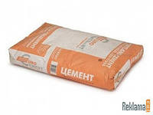 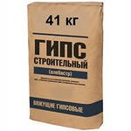 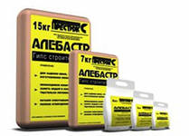

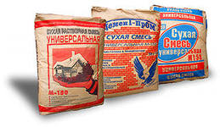 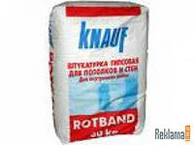

*Кирпич* классифицируют по исходному материалу — глиняный, известково-песчаный (силикатный), известково-шлаковый; назна­чению— для кладки стен и фундаментов (рядовой), для наруж­ного слоя стен (лицевой), внутреннего слоя печей (огнеупор­ный); размерам — одинарный (250X120X65 мм) и модульный (250Х 120X80 мм); наличию пустот — сплошной (полнотелый) и пустотелый; морозостойкости (четырех градаций) —МРз15, 25, 35 и 50 (цифры указывают количество циклов попеременного замораживания и оттаивания, которые выдерживает кирпич без заметного изменения свойств); маркам прочности — 75, 100, 125, 150, 200, 250, 300 (известково-шлаковый — 25, 50, 70).

**Кирпич глиняный полнотелый и пустотелый**

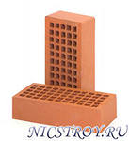

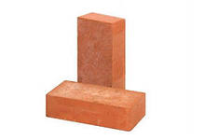

**Кирпич силикатный**

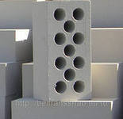

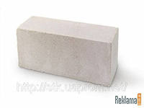

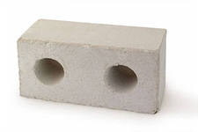

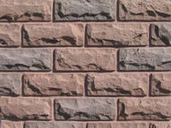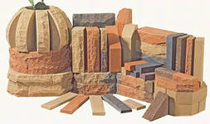 **2. Товары тепло- и звукоизоляционные**

**Кирпич облицовочный и отделочный**

В эту группу входят пористые материалы с низкой объ­емной массой, часто с органическими наполнителями. Применяются при устройстве полов, стен, перегородок.

На основе природных волокнистых материалов выпус­каются: камышин и соломит - прошитые листы; пакля — отходы льна и конопли для конопатных работ; войлок - листы из шерсти низших сортов, иногда пропитанные смолой; фибролит — плиты из древесной стружки с мине­ральным вяжущим веществом (гипсом) в качестве свя­зующего; ксилолит - плиты из древесной стружки с маг­незиальным вяжущим веществом.

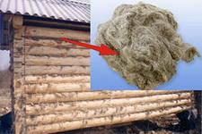 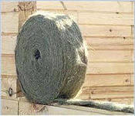 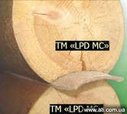 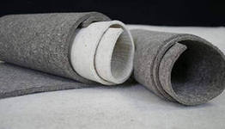

**Пакля Пакля ленточная Войлок**

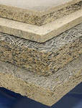 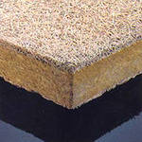 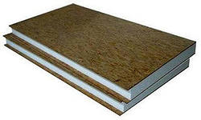

**Фибролит Ксилолит**

Материалы на основе стекла и керамики: стекловолокнистые рулонные материалы на подложке и без нее; пеностекло — ячеистый материал с открытыми и закры­тыми порами; плиты акустические - губчатые изделия из пеностекла; пеностекло гранулированное; керамзит — ячеистые гранулы из обожженной керамики.

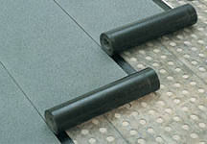 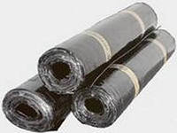 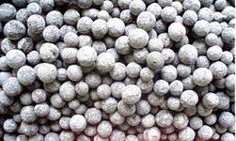 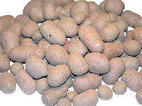

**Стекловолокнистые рулонные материалы Пеностекло гранулированное Керамзит**

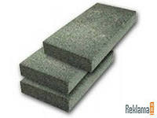 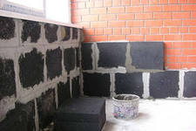 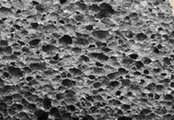 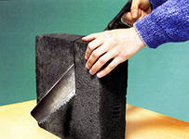

**Пеностекло**

Материалы на основе полимеров: пенопласты - мате­риалы из полистирола, полиэтилена с закрытыми порами; поропласты — из полиуретана с открытыми порами.

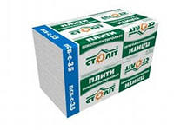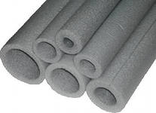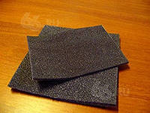

**Поропласты**

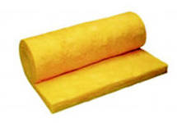 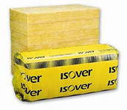 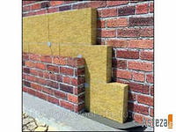

**Утеплит**

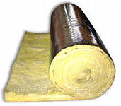 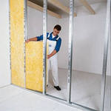

**3. Товары для остекления**. К ним относят стекло оконное тол­щиной от 2 до 6 мм, специальное — полированное и витрин­ное (толщиной свыше 6 мм), армированное (с запрессованной проволочной сеткой), узорчатое (с рельефным рисунком).

*Оконное стекло*  - выпускается в виде листов размером 2505 x 5250 до 1620 x 2200 мм.

*Полированное стекло* – максимальные размеры 4450 x 2950 мм при толщине 7,5 мм и 2950 x 2950 мм при толщине 6,5 мм. Полированное стекло применяется для устройства витрин, изготовления зеркал и т.д.

*Узорчатое стекло* – листовое стекло, на поверхности которого нанесен узор для полного или частичного рассеивания света и создания декоративного эффекта. Выпускается в листах толщиной 4-6 мм, максимальные размеры 1600 x 3600 мм.

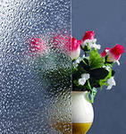 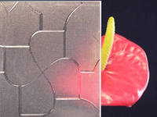 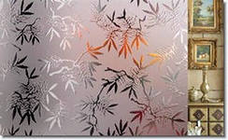

*Армированное стекло* – листовое стекло, имеющее внутри стекла сетку. Сетка не позволяет стеклу рассыпаться при ударах и при воздействии высоких температур. Размеры армированного стекла по длине от 1200 до 2000 мм, по ширине от 400 до 1500 мм, толщина 6,5 мм. Оно применяется для фонарей верхнего света, оконных переплетов, дверных филенок, устройства перегородок, ограждения лестничных маршей, балконов и др.

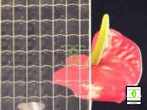 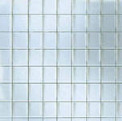 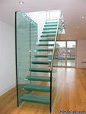

*Теплопоглощающее стекло*  - применяется для остекления оконных переплетов и фонарей верхнего света с целью уменьшения проникновения солнечной радиации в помещения. Стекло имеет легкую голубую и голубовато-зеленоватую окраску, почти не искажающую цвет просматриваемого через него предмета.

*Теплозащитное стекло* – предназначено для защиты от тепловой радиации солнечного спектра. Представляет собой обычное оконное стекло, на поверхность которого нанесена прозрачная пленка. Пленка имеет цвет от серо-дымчатого до сине-фиолетового.

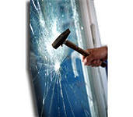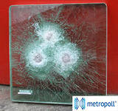*Теплоотражательное стекло* – снимает теплопотери через оконные проемы и другие виды светопрозрачных ограждений в промышленных и жилых зданиях, оранжереях и др.

*Цветное стекло.* Может быть прозрачным и непрозрачным.

*Безосколочное трехслойное стекло «Триплекс».* При разрушении от ударов не дает отлетающих осколков. Максимальные размеры листов составляют по длине 1200 мм, по ширине 600 мм при толщине от 4,5 до 6,5 мм.

*Закаленное листовое стекло.* Это стекло имеет высокую механическую прочность и термическую устойчивость. Стекло распадается на мелкие осколки округлой формы, без острых режущих граней. Закаленное стекло долговечно и практически не изменяет своих свойств в условиях эксплуатации. Размеры не превышают по длине 1200 мм, по ширине 600 мм при толщине 4,5 – 6,5 мм

**4. Товары для кровли**. Их делят на штучные (жесткие) и рулонные (мягкие).

*Штучные товары, для кровли* — черепица (глиняная, стальная, цементно-песчаная), плитки асбоцементные и сланцевые, листы асбоцементные, стеклопластиковые и стальные (плоские и профи­лированные— волнистые), гонт, щепа и дрань.

*Рулонные кровельные товары* классифицируют по:

*-* материалу основы — на основе картона и стеклоткани;

*-* виду пропиточ­ного материала — битумные (рубероид, стеклорубероид, перга­мин), дегтевые (толь);

- назначению — кровельные, подкладочные, гидроизоляционные;

- наличию и виду минеральной посыпки — с посыпкой минеральной крупнозернистой, мелкозернистой, песоч­ной, пылевидной;

- массе 1 м2 картона в г (указывается в марке).

Изготовляют также безосновные рулонные материалы для кровли на резинобитумной основе: изол, фольгоизол (одна сторона изола покрыта алюминиевой фольгой), листы резиновые волнистые (шифер волнистый резиновый), бризол (с асбестовый наполнителем).

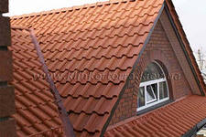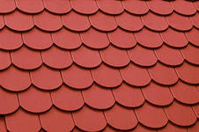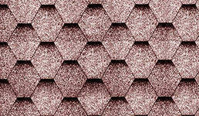

**Черепица**

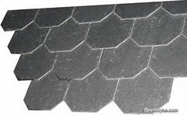 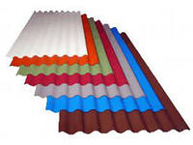 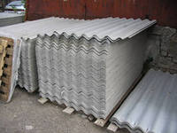

**Плитки асбоцементные и сланцевые Листы асбоцементные, стеклопластиковые и стальные**

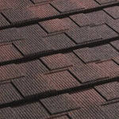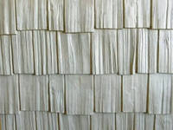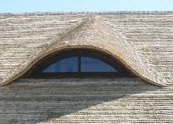 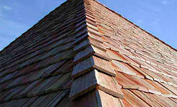

**Гонт Щепа Дранка**

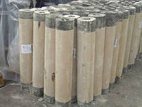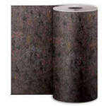 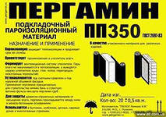 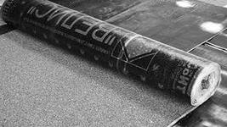

**Рубероид Пергамин Толь5. Товары для полов.** К ним относят: доски шпунтованные, паркет (штучный, щитовой, дощатый — с приклеенными пластинками из твердых пород древесины), плитки (керамические, поливинилхлоридные, фенолитовые, текстовинитовые), ламинат, рулонные ворсовые (ворсонит, тафтинговые и ковровые на губчатой латексной ос­нове) и безворсовые (линолеум) материалы.

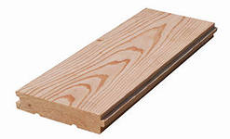 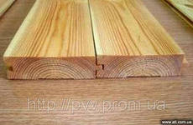 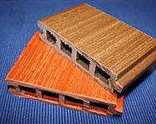

**Доски шпунтованные**

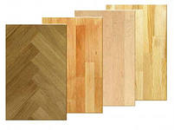 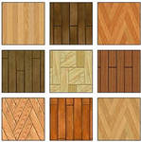 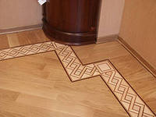 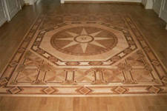

**Паркет**

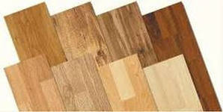 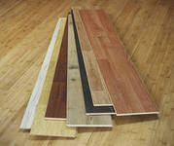 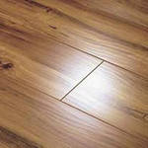

**Ламинат**

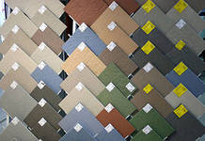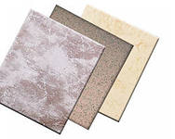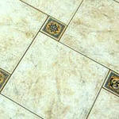 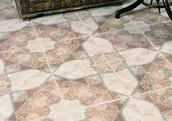

**Плитка керамическая**

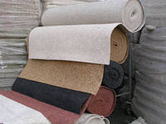 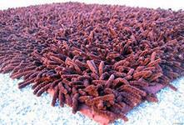 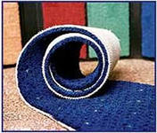 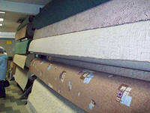

**Ковровые покрытия**

*Линолеум* классифицируют по наличию и виду подосновы — без подосновы и с подосновой из ткани, войлока, картона,) нетканого материала, вспененного полимера; виду основного пленкообразователя— поливинилхлоридный (ПВХ), алкидный, резиновый (релин), пергаминовый (с битумной пропиткой **и** алкидным покрытием); форме — полосовой, прямоугольный, квад­ратный; цвету — одно- и многоцветный; фактуре лицевой поверх­ности — гладкий и тисненый.

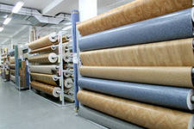 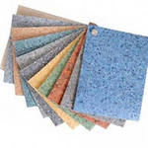

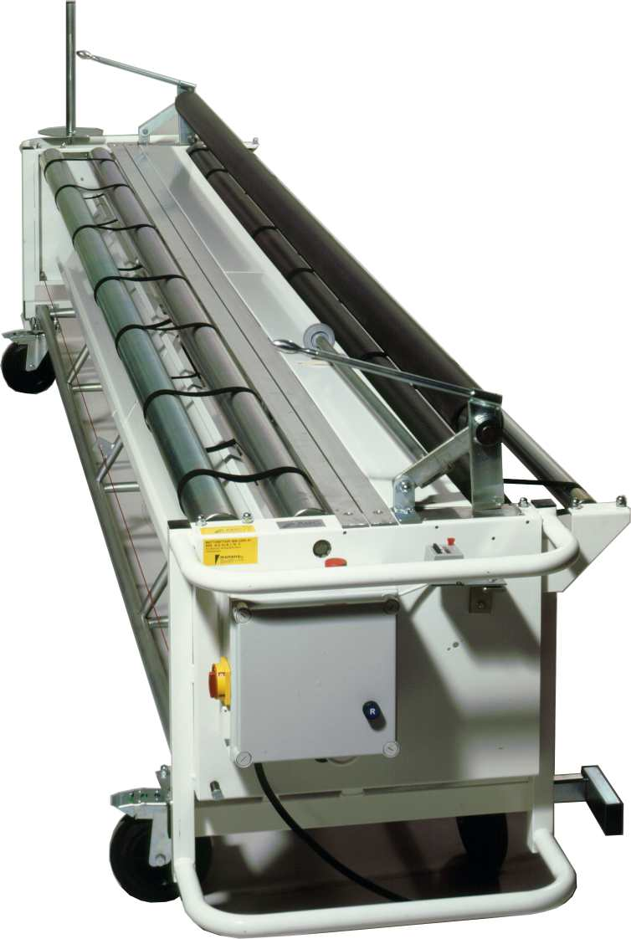

**Стол для отмера линолеума в магазине6. Товары для отделки и облицовки.** В эту группу включают обои, изоплен (пленка-ПВХ на бумажной основе), пленки поливинилхлоридные отделочные на бумажной основе с клеевым слоем и без него; декоративные бумажно-слоистые пластики на основе термо­реактивных смол, плитки облицовочные (керамические, пластмас­совые, стеклянные, асбоцементные), древесно-слоистые пла­стики и др.

Фасадные облицовочные изделия должны обладать красивым внешним видом и высокой устойчивостью к во­де, перепадам температуры, свету.

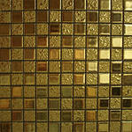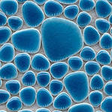Кирпич лицевой (сплошной и пустотелый) выпускается тех же размеров, что и обычный, но отличается однород­ностью по цвету, оттенку, тщательно оформленной лице­вой поверхностью, которая может быть покрыта слоем светлой глины, ангобами, глазурью.

Ковровая керамика - это мелкоразмерные керамиче­ские плитки, которые могут выпускаться глазурованны­ми, наклеенными в определенном порядке на бумагу. Плитки керамические фасадные выпускаются разных размеров, отделки, толщины.

Стемалит - плиты листового стекла, покрытые тер­мически закрепленной эмалевой краской и заключенные в металлическую окантовку.

Эмалированная плитка - покрытые эмалью мелкие стеклянные плитки.

Сигран, шлакоситалл - плиты из стеклокристаллических материалов.

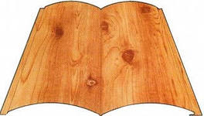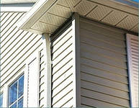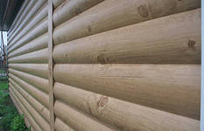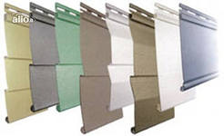Сайдинг — пустотелые полимерные профили для на­ружной отделки легких павильонов.

**Сайдинг под бревно**

Материалы для внутренней облицовки изготовляются из керамики, стекла, а также из пластмассы.

Плитка керамическая глазурованная изготовляется из фаянса или майолики. Выпускаются плитки 49 типораз­меров, гладкие и рельефные, белые, цветные, с рисунком.

Плитка облицовочная стеклянная изготовляется из цветного глушеного стекла.

Плитку облицовочную полистирольную изготовляют методом литья под давлением. Выпускается нескольких типоразмеров. Их нельзя использовать для облицовки ку­хонь из-за высокой горючести. Плитки из вспененного по­листирола применяют для устройства недорогих подвес­ных потолков.

**Керамическая плитка**

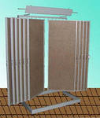 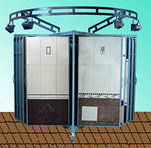 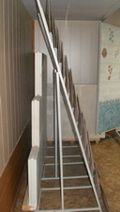 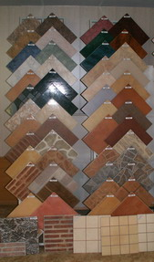

**Экспозиторы для керамической плитки**

**Торговое оборудование для керамической плитки «Елочка»**

Разнообразны материалы для отделки стен на основе бумаги и полимеров.

Обои - рулонный бумажный материал. Выпускают обои негрунтованные (рисунок печатается непосредствен­но по бумаге) и грунтованные (бумага покрывается одно- или многокрасочным слоем краски). По назначению раз­личают обои потолочные и фоновые (грунт белого цвета без рисунка), стеновые (ширина 500, 560, 600 и 750 мм), бордюры (15-160 мм), фризы (240-480 мм); по особеннос­тям нанесения рисунка и отделки различают несколько видов обоев, обозначаемых буквами.

Влагостойкие обои — бумажные обои, покрытые кле­евым слоем (ПВА или ПВХ), устойчивым к сухому и влажному трению.

Новые виды обоев - дуплексные (двуслойные), метал­лизированные, люминесцентные, пробковые, стеклообои (нетканый тисненый холст из стекловолокна, подвергае­мый окраске) и многие другие.

Изоплен, пеноплен, полиплен, девилон - рулонные ма­териалы на бумажной основе, покрытые слоем поливинилхлорида, который может быть вспененным, иметь тисне­ный или печатный одно- или многоцветный рисунок.

Тексоплен — ткань, пропитанная полимерным соста­вом, с обратной стороны покрытая клеевым слоем, защи­щенным бумагой.

Поливинилхлоридная декоративная пленка - тонкий прозрачный окрашенный материал без подосновы, может быть самоклеящимся.

**Обои**

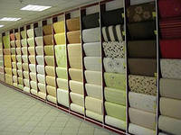 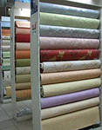 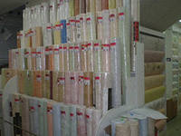 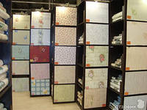

**Торговое оборудование для продажи обоев**

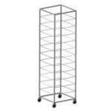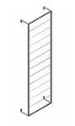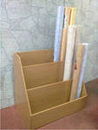 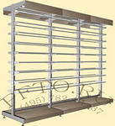

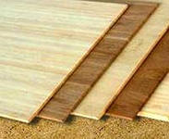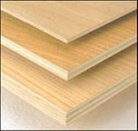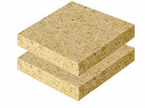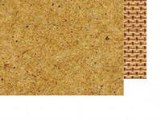В качестве отделочных материалов применяют также слоистые пластики, древесноволокнистые (ДВП) и древесно-слоистые (фанера) плиты.

**ДВП**

**ДСП**

**7. Товары крепежные.** К ним относят проволоку, проволочные сетки, гвозди, шурупы, заклепки, болты, скобы строительные, костыли и др.

Крепежные изделия применяют для соединения строи­тельных конструкций. Их изготовляют из углеродистой **и** легированной стали без покрытия и с покрытием.

**Гвозди** применяют для неразъемного соединения дета­лей и материалов. Они различаются по размерам, диамет­ру, форме головки. Выпускают гвозди строительные, толе­вые, кровельные, штукатурные, отделочные, шиферные.

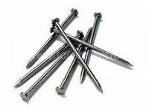 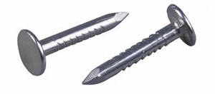 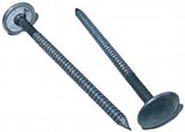 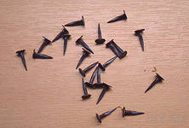

**Гвозди кровельные**

(для них характерно наличие большой шляпки)

**Гвозди строительные**

**Гвозди толевые**

**Гвозди штукатурные**

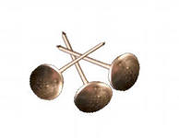 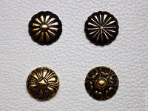 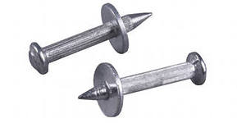 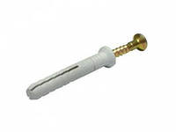

**Дюбель-гвозди**

**Гвозди мебельные и мебельные декоративные**

**Шурупы** имеют головку со шлицем и резьбу. По форме головка может быть потайная, полупотайная, полукруг­лая. Крупные шурупы с квадратной или шестигранной го­ловкой называются глухарями. Также выпускаются бол­ты, винты, заклепки, шайбы и шплинты.

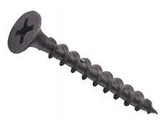 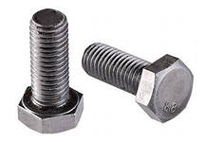 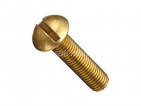 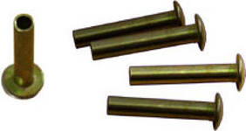 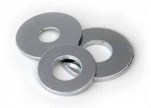 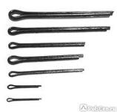

**Шуруп Болт Винт Заклепка Шайба Шплинт**

**Чем отличается шуруп от самореза?** Шуруп выглядит как стержень с головкой и острой резьбой. До шляпки на стержне шурупа можно выделить два участка с винтовой резьбой и без резьбы. Форма головки у него может быть полукруглая, шестигранная или потайная. Различают шурупы для дерева и для металла. У шурупов для дерева более крупный шаг резьбы по сравнению с шурупами для металла. Универсальные шурупы применяются в любой отрасли народного хозяйства.

Саморез – это винт, у которого острая резьба и есть либо острый наконечник, либо наконечник-сверло. Резьба у них нанесена до самой шляпки. От шурупов саморезы отличает шаг резьбы и сверло. Отличия имеются так же в профиле резьбы. Саморезы имеют более острую и высокую резьбу с разным углом наклона. Маленькие сверла используют для дерева, большие - для металла. Саморезы имеют потайную, полукруглую головку под отвертку или с шайбой.

Шурупы имеют только два вида головок. У саморезов огромное количество видов головок: несколько видов потайных головок, шестигранные с шайбой и без, полукруглые с шайбой и без, цилиндрические и трапециевидные.

Можно сделать вывод: **разница между шурупом и саморезом заключается в том, что шурупы требуют предварительно просверленного отверстия, а саморезы подходят практически для всех материалов и не требуют предварительной подготовки рабочей поверхности.**

**Прокат** черных металлов - балки, швеллеры, сталь круглая, квадратная, угловая, полосовая, тонколисто­вая - применяется для строительства и ремонта домов, га­ражей, подсобных помещений. 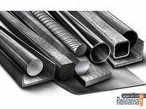 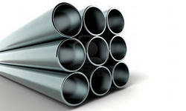 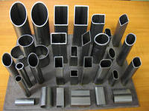 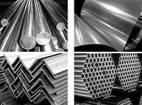

**Проволока** стальная изготовляется диаметром от 0,35 до 5,5 мм, термически обработанная или необработанная, со светлой, черной или оцинкованной поверхностью.

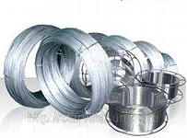

**Сетка** металлическая изготовляется из светлой прово­локи. Бывает тканая (из термически обработанной прово­локи), плетеная (необработанная) с шестиугольными ячейками, сварная (для кролиководства).

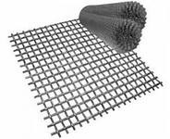 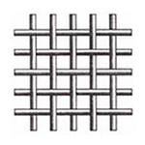 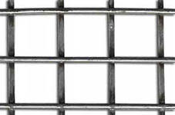

**Сетка тканая**

**Сетка сварная**

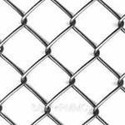 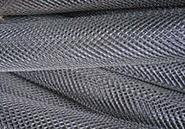 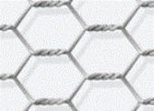

**Сетка плетеная**

**8. Товары санитарно-технического оборудования и арматура для кухонь, ванн, туалетных комнат и отопления.**

**В** ассортимент этой группы входят:

**Санитарно-техническое оборудование** - это ванны, колонки водогрейные для ванн, поддоны душевые, умывальники, полотенцесушители, раковины, мойки, санитарно-техническое оборудование для туалетных комнат (унитазы керамические, писсуары, биде, бачки смывные, сидения для унитазов, крышка фарфоровая), арматура санитарно-техническая (краны водоразборные и туалетные, краны-сместители), запасные части к санитарно-технической арматуре (втулки, винты, гайки, ручка переключатель, сетка душевая, трубка сливная, шланг гибкий и др.), экран ванны декоративный, кронштейны для умывальников и моек.

В данную группу входят изделия для оборудования ку­хонь, санузлов, ремонта водопроводных, канализацион­ных и отопительных систем. Так как эти изделия должны иметь высокую коррозионную стойкость, устойчивость к воде и агрессивным средам, перепадам температуры, их изготовляют из керамики, металлов, асбестоцемента, по­лимеров, стекловолокнистых материалов.

**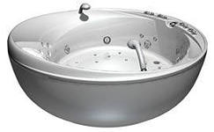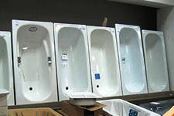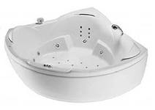*Ванны*** производятся чугунные и стальные эмалирован­ные четырех типов, различающихся по форме и размерам.

**Ванна круглая**

**Ванна угловая**

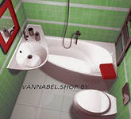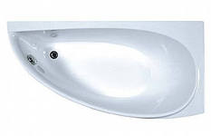

**Ванна Avocado (для маленьких ванных комнат**

**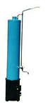*Колонки*** водогрейные для ванн предназначены для нагревания воды, поступающей из водопроводной сети, путем сжигания твердого топлива, газовые и электрические водонагреватели (бойлеры).

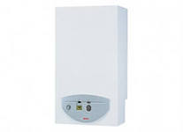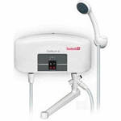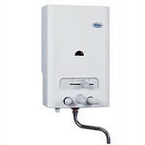

**Водонагреватель электрический проточный**

**На твердом топливе (титан)**

**Колонки газовые**

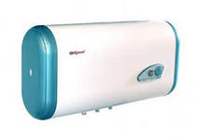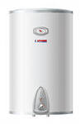

**Водонагреватель электрический накопительный (бойлер)**

***Раковины*** стальные эмалированные выпускаются с отъемной спинкой: РС-1 - с одним отверстием для крана или смесителя в спинке и РС-2 - с двумя отверстиями.

**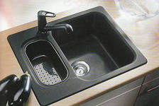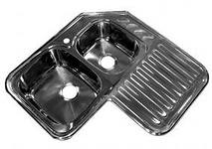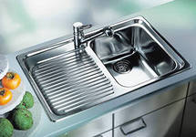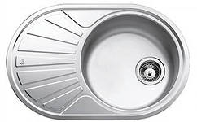*Мойки*** стальные эмалированные изготовляют двух ти­пов: МС-2-1 - устанавливается на кронштейнах, МС-1-2 -на деревянном подстолье. Так же выпускают мойки из нержавейки. Комплектуются настольным краном или краном-смесителем, иногда смесителем со щеткой на гибком шланге, а также сифоном с выпуском. Мойки чугунные эмалированные выпускаются на одно или два отделения.

**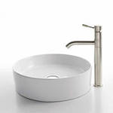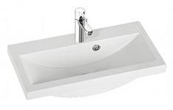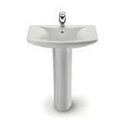*Умывальники*** керамические выпускаются прямо­угольные и полукруглые со спинкой и без нее, с мыльни­цей и без нее, различных типоразмеров.

***Краны*** применяют для регулирования подачи и пере­крытия воды или газа. Различают краны-смесители для умывальников, моек, ванн, душевых установок.

***Унитазы*** керамические изготовляют из фаянса, фарфо­ра, полуфарфора. Их делят на тарельчатые, козырьковые, воронкообразные и тарельчатые детские с прямым или косым выпуском. Поставляют унитазы с непосредственно соединенным бач­ком («компакт»), отъемной или цельноотлитой полочкой.

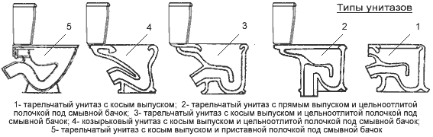

*Тарельчатые унитазы состоят из чаши с платформой внутри, напоминающей своим внешним видом тарелку. Они удобны тем, что при самом процессе дефекации вы избежите попадания капель воды, вызванных брызгами из лунки, всегда до определенного уровня наполненной водой, на опущенные во внутреннюю часть чаши отдельных участков тела.*

*Сидя на воронкообразном унитазе при этом процессе, наоборот, нередко можно испытывать неприятные ощущения от попадающих на эти участки тела брызг воды. Внутренняя часть таких унитазов представляет собой воронку, лунка в которой, расположена, как правило, в самом центре чаши. Но при этом воронкообразный унитаз избавит вас от брызг воды при ее смывании.*

*Золотой серединой являются унитазы козырьковые, внутренняя часть которых состоит из платформы расположенной под определенным углом относительно пола, заканчивающейся лункой в своей нижней части. Угол этой платформы составляет обычно 30-45 градусов. Благодаря такой внутренней конструкции чаши, вы наверняка, будете защищены от неприятных капель, как во время дефекации, так и при смывании воды.*

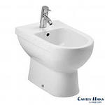

***Биде*** - изделия для личной гигиены из фарфора, полу­фарфора, фаянса, в комплекте с краном-смесителем, фон­танчиком с наконечником в виде душевой сетки.

***Бачки смывные*** керамические предназначены для про­мывки унитазов. Выпускаются трех типов: высокораспо­ложенные с гибким сифоном, низкорасположенные, с бо­ковым пуском.

**Отопительное оборудование** - это котлы и аппараты отопительные, бойлеры, запасные части к отопительному оборудованию, радиаторы чугунные и стальные, конвекторы отопительные, решетки колосниковые, заслонки поворотные, трубы печные, колена для печных труб, зольники, коробка для дымохода, решетка вентиляционная, решетка для поддувала).

**Металлопродукция**: [трубы стальные](http://www.bugatti-neva.ru/truba1.html) водогазопроводные, водонапорные чугунные, чугунные канализационные.

**Соединительные детали к трубам**: муфты, угольники, тройники, крестовины, отводы, краны, ниппели, контргайки, сгоны. Колена, отступы и патрубки; трубы водосточные, крепежные материалы и изделия: балки, швеллеры; чугунное литье, сталь сортовая, круглая и квадратная, угловая и полосовая, тонколистовая, оцинкованная, листовая, кровельная; жесть черная и белая; гвозди строительные, толевые, кровельные, оцинкованные шурупы, болты с гайками, проволока стальная, сетка металлическая, олово, припои.

**9. Полуфабрикаты многоцелевого использования.** Кним относят профильные материалы из стали и алюминиевых сплавов (угловые, квадратные, коробчатые, тавровые и др.); круглые лесомате­риалы— жерди, бревна, столбики; пиломатериалы — доски, бруски, пластины, четвертины; фанеру; плиты древесно-стружечные (ДСП) и древесно-волокнистые (ДВП).

**Качество строительных товаров**

**Требования к качеству.** Доброкачественные строительные товары должны иметь установленные состав, размеры, правиль­ную форму, тщательно выполненное покрытие без наслоений, наплывов, плешин, пузырей и других дефектов. Необходимо, чтобы вяжущие материалы были однородны по цвету и дисперсности, имели установленные скорость схватывания и твердения, проч­ность в соответствии с маркой. Кровельные материалы должны обладать водо- и теплостойкостью, иметь равномерную посыпку и пропитку. На поверхности товаров из стекла не допускаются волнистость и кривизна, радужные налеты и помутнения. При резке оконного стекла стеклорезом у черты не должны обра­зовываться трещины.

Известь гашеную выпускают 1-го и 2-го сортов, сталь листо­вую кровельную, известь негашеную, пиломатериалы, плитки ке­рамические и стеклянные— 1, 2 и 3-го сортов; лесоматериалы круглые— 1, 2, 3 и 4-го сортов; доски и брусья хвойных пород — отборного, 1, 2, 3 и 4-го сортов, стальные строи­тельные товары на сорта не делят.

Контроль качества. При приемке строительных товаров по качеству проверяют полноту и четкость маркировки, комплект­ность, правильность формы и соответствие размеров, наличие, количество и место расположения дефектов. Оценивают однород­ность сыпучих товаров, начало и конец схватывания вяжущих материалов, качество отделки и сборки арматуры и приборов, отсутствие ржавчины, надежность покрытий, целостность рулон­ных материалов, отсутствие искривлений и короблений на плоских листах, пластинах и плитках.

*\*13. Задание: выпишите название всех групп строительных товаров (9)*

*\*14. Определите по картинке и подпишите: что является саморезом, а что шурупом? По каким признакам вы это определили (именно на этом фото)?*

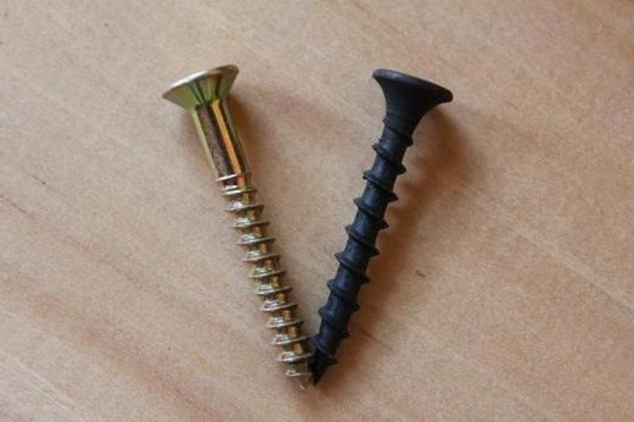

1 2